|  |  |
| --- | --- |
| Gerb-BMSTU_01 | **Министерство образования и науки Российской Федерации**  **Федеральное государственное бюджетное образовательное учреждение**  **высшего образования**  **«Московский государственный технический университет**  **имени Н.Э. Баумана**  **(национальный исследовательский университет)»**  **(МГТУ им. Н.Э. Баумана)** |

ФАКУЛЬТЕТ Информатика и системы управления

КАФЕДРА Программное обеспечение ЭВМ и информационные технологии

**ОТЧЕТ ПО УЧЕБНОМУ ПРАКТИКУМУ**

Студент **\_\_\_\_\_\_\_\_\_\_\_\_\_\_\_\_\_ \_\_\_\_\_\_\_\_\_\_\_\_\_\_\_\_\_\_\_\_**

*подпись, дата фамилия, и.о.*

Ментор команды **\_\_\_\_\_\_\_\_\_\_\_\_\_\_\_\_\_ \_\_\_\_\_\_\_\_\_\_\_\_\_\_\_\_\_\_\_\_**

*подпись, дата фамилия, и.о.*

Руководитель практики **\_\_\_\_\_\_\_\_\_\_\_\_\_\_\_\_\_ \_\_\_\_\_\_\_\_\_\_\_\_\_\_\_\_\_\_\_\_**

*подпись, дата фамилия, и.о.*

*20 г.*

Оглавление

[Введение 3](#_Toc9361003)

[Аналитический раздел 4](#_Toc9361004)

[Конструкторский раздел 5](#_Toc9361005)

[Технологический раздел 7](#_Toc9361006)

[Личный вклад 8](#_Toc9361007)

[Заключение 9](#_Toc9361008)

[Литература 11](#_Toc9361009)

Введение

Создание телеграм-бота способного:

* Сохранять вопросы и объявления
* Показывать имеющиеся вопросы и объявления
* Помогать отвечать на вопросы
* Удалять вопросы и объявления

**Трунцев Георгий**:

Функционал бота связанный с объявлениями, создание основы бота, умеющего реагировать на команды, поиск и изучение документации связанной с телеграмм.

**Воякин Алексей**:

Функционал бота связанный с вопросами, создание базы данных, изучение документации связанной с базами данных и внедрение их в проект.

**Шевнин Артем**

Тщательное(окончательное) тестирование всех команд нашего телеграмм-бота.

**Воробьев Семен**

Помощь в реализации многих функций бота, тестирование и исправление кода.

**Лемешкин Богдан**

Тестирование, активная помощь в реализации функций чат-бота, поиск оптимального решения поставленной задачи.

Аналитический раздел

|  |  |  |
| --- | --- | --- |
| **Категория** | **Notepad-Bot** | **QuestNoteSave-Bot** |
| Сохранение записей | + | + |
| Дифференцирование записей  (вопросы / объявления) | - | + |
| Работа с одним пользователем | + | + |
| Работа в группе/каналах | - | + |
| Кнопочный интерфейс | + | + |

Мы нашли только один телеграмм-бот способный запоминать лишь только записи.

Наш бот способен запоминать не только объявления, которые можно вывести, но и вопросы на которые преподаватель может ответить, не листая весь чат в поисках их. Пользователю нужно только выбрать номер вопроса и записать ответ.

Наш телеграмм-бот будет полезен во многих сферах деятельности.

Конструкторский раздел

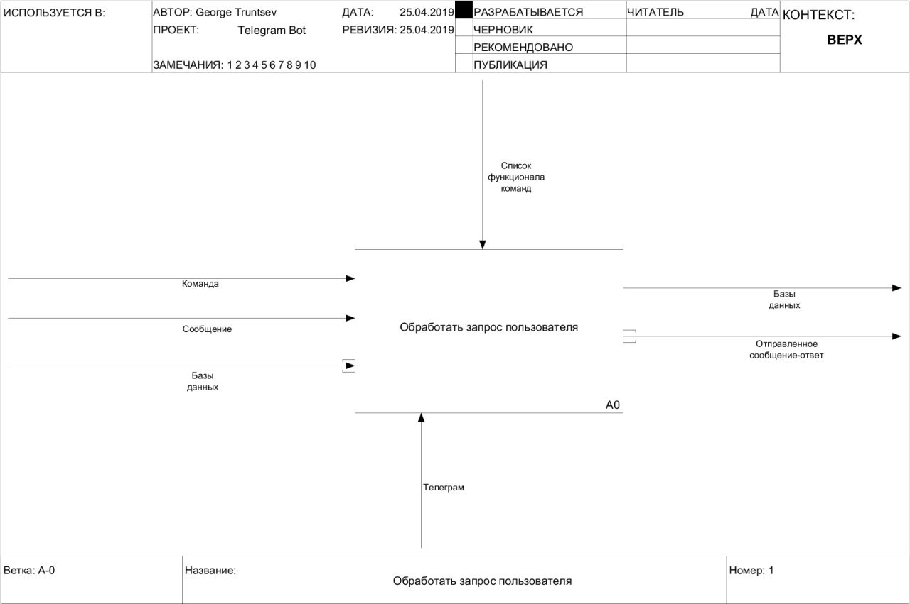

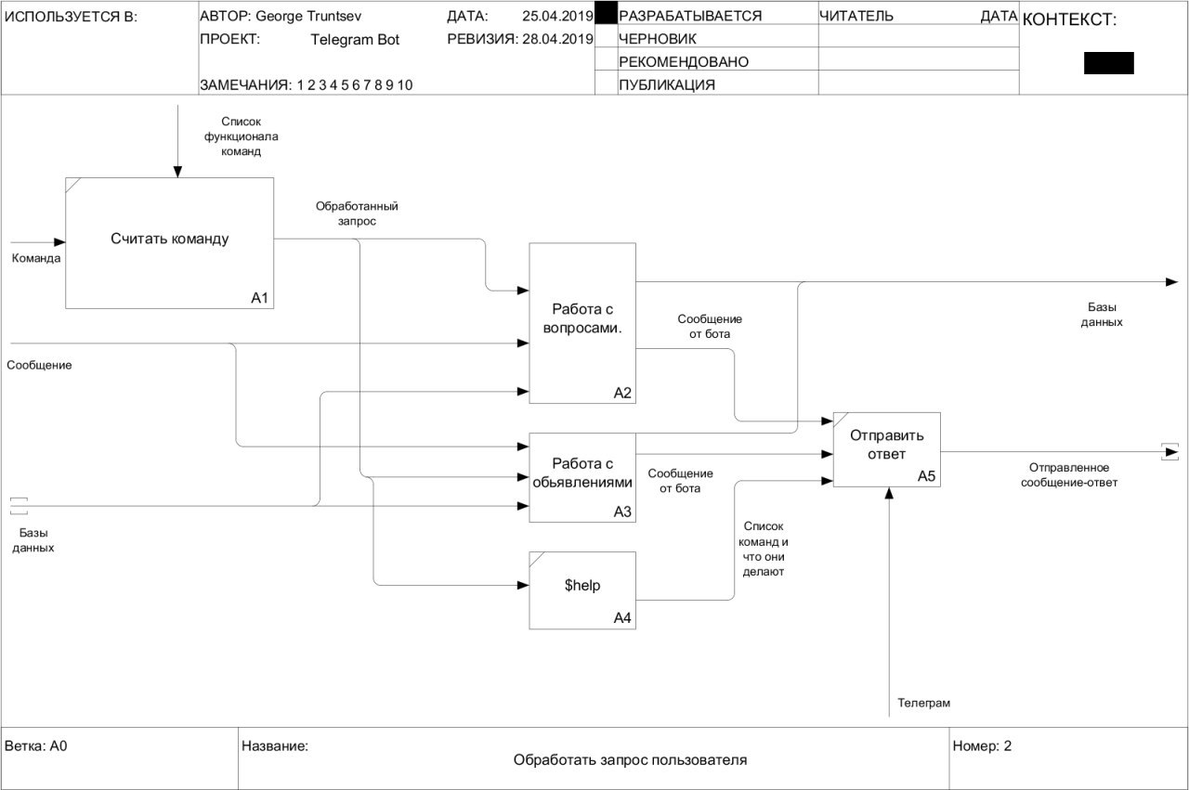

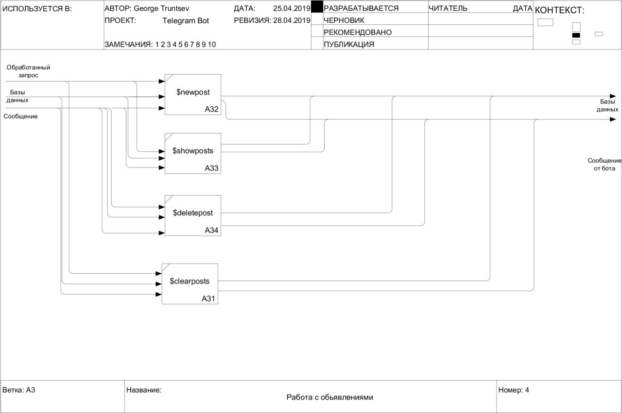 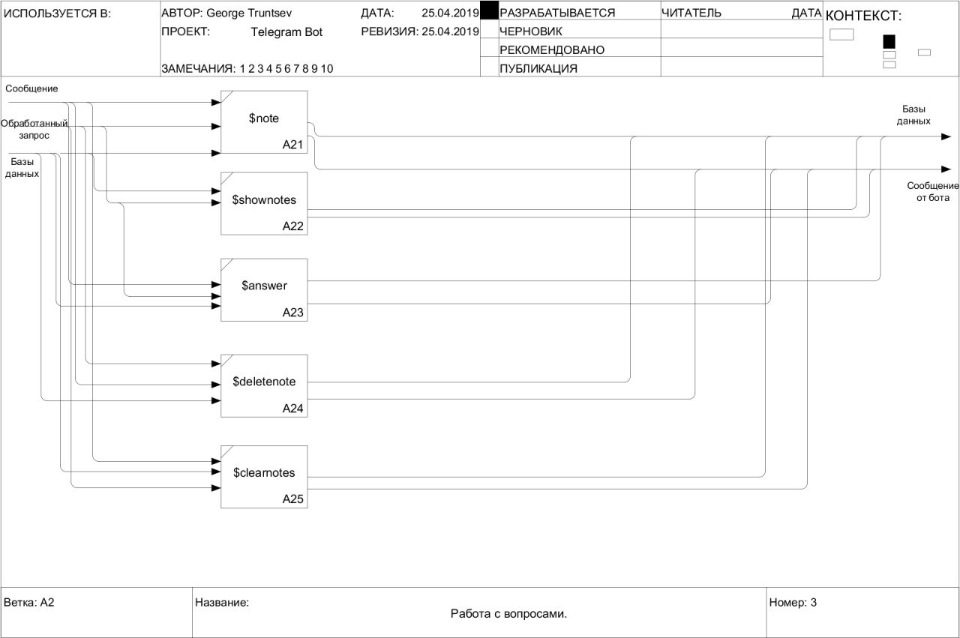

Технологический раздел

Мы выбрали язык программирования python, потому что в нашей команде он всем известен, прост в понимании и имеет множество библиотек.

Мы использовали по-нашему мнению самую удобную библиотеку для работы с телеграмм API - pyTelegramBotAPI .

Базы данных мы писали с помощью SQLite.

Функциональность нашего бота состоит из команд:

**/note** - записать новый вопрос

**/shownotes** - список вопросов

**/answer** и номер вопроса, вопрос после этого удаляется - преподаватель записывает ответ на вопрос

**/post** - создать новое объявление

**/showposts** - список обьявлений

**/deletepost** и номер объявления - удаляет объявление

**/deletenote** и номер вопроса - удалить без ответа

**/clearnotes** - удаляет все вопросы

**/clearposts** - удаляет все объявления

**/help** - список команд

Личный вклад

**Описание поставленных задач**

Главной целью моей работы являлось тестирование добавления новых вопросов и записей. А также всех возможных функций, выполняемых для них. Помощь в реализации функций бота, редактирование кода

**Выбранные способы решения**

Так как моя задача заключалась в том, чтобы имитировать пользователя, я создал список вводимых значений, покрывающий все возможные варианты значений, вводимых пользователем.

**Результаты тестирования**

1. Команды **/note** и **/post** (команда запрашивает у пользователя сообщения, требуемое для сохранения)

В результате тестирования выявились ошибки:

1. Отсутствие уведомления о переполнении

В результате тестирования выявились недостатки:

1. Отсутствие возможности сохранять фотографии
2. Отсутствие возможности сохранять файлы
3. Отсутствие возможности сохранять прикреплённые сообщения

1. Команды **/shownotes** и **/showposts** (команды выводят список вопросов и список объявлений соответственно)

В результате тестирования не было выявлено ошибок или недостатков

1. Команды **/** **deletenote** и **/** **deletepost** (команды запрашивают у пользователя номер вопроса/объявления для удаления)

В результате тестирования выявились ошибки:

1. Нарушение нумерации

2. Удаление несуществующих вопросов/объявлений

3. Отсутствие проверки вводимых значений (При вводе букв программа не сообщала об ошибке)

В результате тестирования не было выявлены недостатки

4) Команды **/clearnotes** и **/clearposts** (Команды удаляют все вопросы/объявления)

В результате тестирования не было выявлено ошибок или недостатков.

Все ошибки были исправлены непосредственно во время тестирования (если были незначительны) или было создано issue.

**Возникшие трудности и способы их преодоления**

Первой трудностью, с которой столкнулся, была установка VPN, который необходим для работы с телеграм ботами.

Остутствие знаний также являлось трудностью. Помимо этого, в интернете очень мало русифицированных источников в данной области

**Заключение**

Проектирование и реализация бота прошла успешно, выбранные решения оказались правильными. Тщательный анализ документации и обдумывание многих вариантов реализации проекта, помогли нам успешно избежать множество проблем.

Литература

Электронная документация к библиотеке **pyTelegramBotAPI:**

<https://github.com/eternnoir/pyTelegramBotAPI>